Пожарный извещатель – необходимый элемент в быту

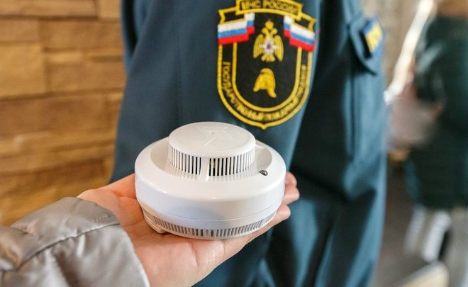

В качестве превентивных мер по недопущению гибели и травматизма людей на пожарах, а также для минимизации причинения материального ущерба сотрудники ОНДПР Приморского района Управление по Приморскому району ГУ МЧС России по г. Санкт-Петербургу высоко оценивают эффективность такого устройства как автономный дымовой пожарный извещатель, так называемый «будильник спасения». Важно знать, что автономный пожарный извещатель ежегодно в Санкт-Петербурге спасает белее 200 человек.
Этот прибор помогает обнаружить пожар на ранней стадии. Он издаёт оглушительный сигнал тревоги, если в комнате обнаружено определённое количество дыма.
Практика показывает, что в домах, оборудованных этими устройствами, во много раз реже происходят крупные пожары. По данным разных источников, число человеческих жертв сокращается примерно на 64-69 %, материальный ущерб на 19-26 %. Они срабатывают даже при незначительном количестве дыма и, затлевшие от сигареты постельные принадлежности, прожжённая забытым утюгом простынь, загоревшаяся от детской шалости газета, тушатся стаканом воды, без вызова пожарной охраны, а значит – не попадают в пожарную статистику.
Устройство и принцип его действия довольно просты. Извещатель работает автономно, имеет внутренний источник электропитания (батарейку), рассчитанный на круглосуточную продолжительную эксплуатацию - до 1 года. Извещатель реагирует на появление дыма в помещении звуковым и световым сигналом.
Существуют дымовые пожарные извещатели с GSM модулем, при пожаре устройство оповещает звуковой сиреной, а также моментальной рассылкой SMS-сообщений или звонками на телефонные номера пользователей.
Специальных навыков монтажа для установки «будильника спасения» не требуется, устройство крепится к потолку с помощью двух шурупов. Можно разместить извещатель на стене на тот случай если в вашем помещении натянуты натяжные потолки. Если навыков монтажа у вас нет, а мастера вызывать не хочется, можно просто положить извещатель на шкаф. При покупке к устройству прилагается подробная инструкция, содержащая информацию о конструкции и принципе работы извещателя, его технических характеристиках, правилах эксплуатации, рекомендации по размещению и монтажу.
Помните: пожарный извещатель не устанавливается в помещения с мокрыми процессами!
Обслуживание извещателя также не отличается сложностью:
- при низком уровне заряда и необходимости заменить источник питания (батарейку), прибор оповестит вас мигающим световым индикатором.
- раз в полгода извещатель не снимая с потолка необходимо пропылесосить от пыли.
Стоимость одного автономного дымового пожарного извещателя в специализированных магазинах города Санкт-Петербурга начинается примерно от 250 рублей. Таким образом, оборудование дома или квартиры не потребует значительных материальных затрат. Чтобы избежать подделок спрашивайте у продавца сертификат изделия, так как данное оборудование сертифицировано.
Исключить возникновение пожара полностью невозможно, но возможно своевременно его обнаружить и минимизировать последствия. Сигнал извещателя позволит обнаружить возникшее возгорание на начальной стадии, что позволит принять незамедлительные меры к его тушению, своевременно эвакуировать себя и своих близких из опасной зоны, сохранив жизнь и здоровье.
Единые телефоны спасения: «101» или «112». Звоните по ним, если вы стали свидетелем пожара, ДТП или другого происшествия, когда требуется помощь спасателей. Телефон доверия ГУ МЧС России по Санкт-Петербургу: 8 (812) 299-99-99.

ОНДПР, ВДПО, ПСО Приморского района

